XPLORER MITO II POWER

Manuale d’uso

Introduzione 1
Descrizione 3
Assemblaggio 3
Pile, batterie, autonomie, segnale batterie scariche 4
Pile Alcaline 4
Batterie ricaricabili 5
Autonomia delle batterie 5
Segnale di batterie scariche 5
Funzioni 5
Sensibilità, messa in funzione I/0 5
IRON THRESHOLD (Soglia ferro) 5
Ground (Terreno) 6
Silenzioso 6
Freq. Shift (cambio canale cuffia WS) 6
Livello del ferro (IRON LEVEL) 7
Informazioni Multi-tono 7
Ottimizzare la ricerca 8
Precauzioni d’uso 8
Tabella Problemi e Soluzioni 9
Caratteristiche 9
Accessori 10
Codice di comportamento 10
Regolamento interno A.R.E.A. Onlus 11
Codice di comportamento di Boston 11

Introduzione

Congratulazioni per avere acquistato un metaldetector XP e benvenuti nel mondo della ricerca e dell’esplorazione. Avete acquistato un metaldetector di alta tecnologia con performance estreme, studiato e sviluppato in Francia con la collaborazione di E.B. Elettronica. Vi ringraziamo per la scelta.

Il MITO II POWER è un metaldetector eccezionale adatto per le ricerche di piccoli oggetti in ogni tipo di terreno (anche molto mineralizzato*). La sua frequenza di ricerca di 18 kHz lo rende particolarmente adatto a rilevare oro e piccoli oggetti normalmente molto difficili da trovare, come ad esempio monete molto piccole, preziosi, oro nativo in genere.

Mito II Power è stato progettato con un nuovo circuito stampato che ne ottimizza le caratteristiche. Grazie ad esso otterrete alte prestazioni con facilità d’utilizzo, due caratteristiche che difficilmente coesistono.

- Rilevazione sempre più veloce grazie a nuovi filtri ad alta discriminazione. Questo renderà più facile anche il Pinpoint in aree ad alto contenuto ferroso.
- Il trasmettitore degli auricolari wireless WS1 è integrato nel circuito stampato del metaldetector. Potrete facilmente cambiare tra i 2 canali opzionali wireless WS1.
- Il potenziometro IRON THRESHOLD (soglia del ferro) permette di regolare il livello del tono di soglia.
- Il nuovo interruttore FREQ SHIFT (frequenza SHIFT) vi permette di scegliere tra 2 canali di lavoro per gli auricolari wireless WS1 – CH1 e CH2 – e tra 2 frequenze di rilevazione – Freq 1 e Freq 2. Questo permette di lavorare nella stessa area di un altro metaldetector senza interferenze.
Con Mito non troverete solo l’oro!

Grazie al nuovo sistema multi tono sarà più facile regolare i controlli del vostro metaldetector e potrete ottimizzare i modi di ricerca in base all’area di ricerca. I vari suoni emessi dal meta detector, con un po’ di esperienza, permetteranno di distinguere gli oggetti spazzatura da quelli di valore. Lo strumento non è dotato di analizzatore a cristalli liquidi in quanto il risultato ottenuto sarebbe stato inferiore a quello dell’orecchio umano. Gli analizzatori a cristalli liquidi non possono infatti reagire in tempo reale ai segnali ricevuti, mentre il sistema multi-tono del Mito II Power risponde in tempo reale ai segnali e percepisce anche i più deboli segnali!

Il Mito II Power è fornito della nuova piastra di ricerca a doppia D in fibra di carbonio da 22,5 cm. Le piastre di ricerca a doppia D offrono una maggiore penetrazione del terreno rispetto alle altre. Inoltre la piastra ellittica 5” x 10” opzionale migliorerà la ricerca nelle aree ricche di oggetti spazzatura. Essa è particolarmente consigliata per il metaldetector Mito. Le piastre di ricerca del Mito II Power non sono compatibili con tutti gli altri metaldetector XP per la loro specifica frequenza di lavoro (18kHz).

Apprezzerete la robustezza e la qualità dei nostri strumenti. Mito II Power è stato sviluppato e costruito con componenti e materiali di alta qualità che gli conferiscono una vita più lunga.

- Nuovo connettore XP in metallo, completamente impermeabile, resistente ai movimenti, con contatti placcati oro (30µ oro).
- Nuovo cavo a doppio rivestimento metallico molto resistente ai movimenti.
- Piastra di ricerca in resina alleggerita, impermeabile.
- Bracciolo in polipropilene molto resistente.
- Asta smontabile in tre parti.
- Asta terminale in fibra di vetro.
- In dotazione sacca, cuffie e copripiastra.

Mito II Power è un metaldetector ad alte prestazioni
progettato per essere di semplice utilizzo.

Leggete attentamente le istruzioni di Mito II Power per trarne il maggior profitto.

* Con il termine “suoli mineralizzati” intendiamo i suoli magnetici o molto ferrosi, tufogeni e con cocci. Il termine non include sabbie bagnate da acqua di mare.

Descrizione
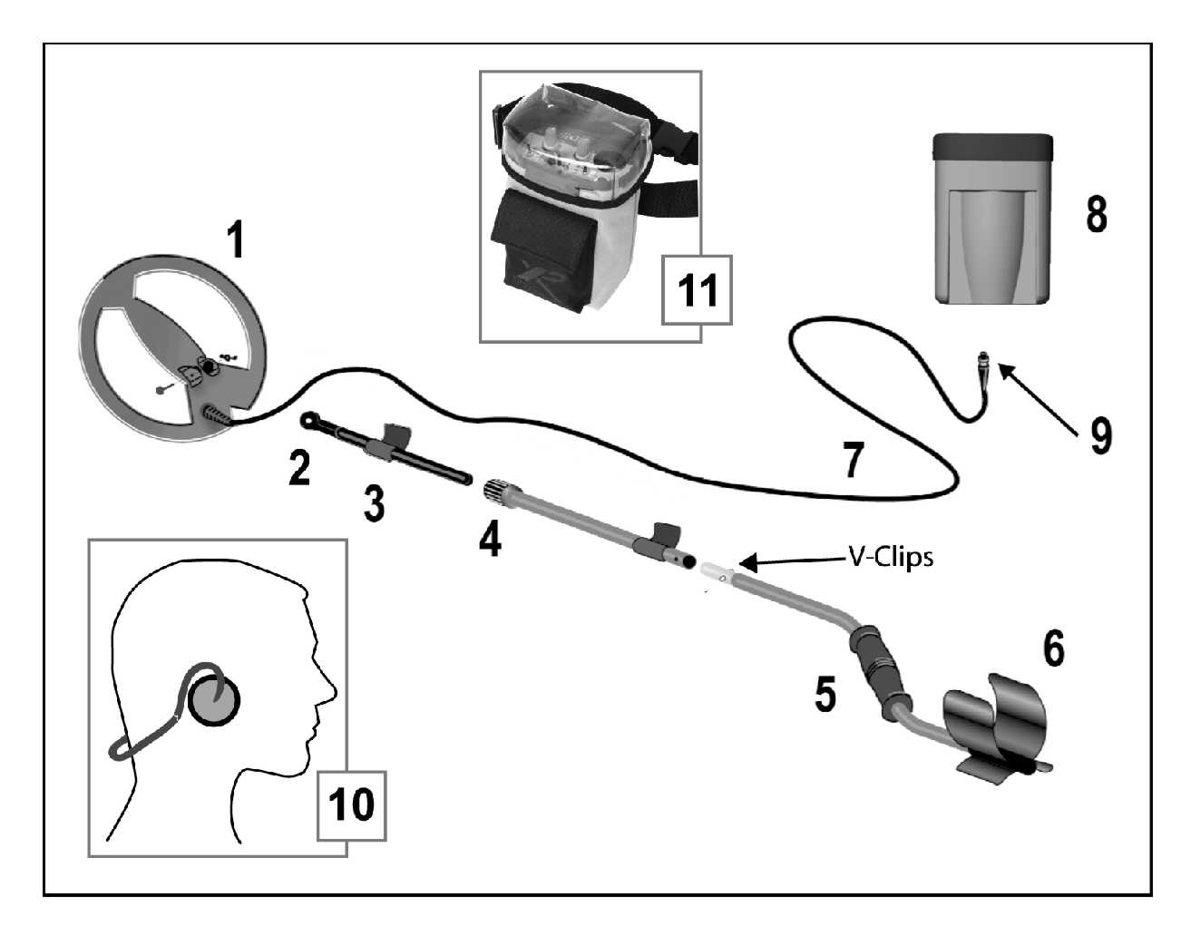
- Piastra di ricerca robusta ed impermeabile, diametro 22,5 cm. (9”) con copripiastra.
- Dadi e bulloni in fibra di vetro.
- Asta finale in fibra di vetro.
- Blocca asta a vite.
- Impugnatura in gommapiuma.
- Poggia braccio in polipropilene resistente agli urti.
- Cavo di connessione allo strumento, resistente al movimento.
- Box comandi elettronici in ABS. Può essere portato comodamente in cintura (con l’apposita custodia), posizionato sul bracciolo tramite l’incastro, oppure fissato all’asta tramite l’accessorio XP-100.
- Connettore impermeabile.
- Cuffia modello FX-01.
- Sacca porta strumento da cintura.

Assemblaggio
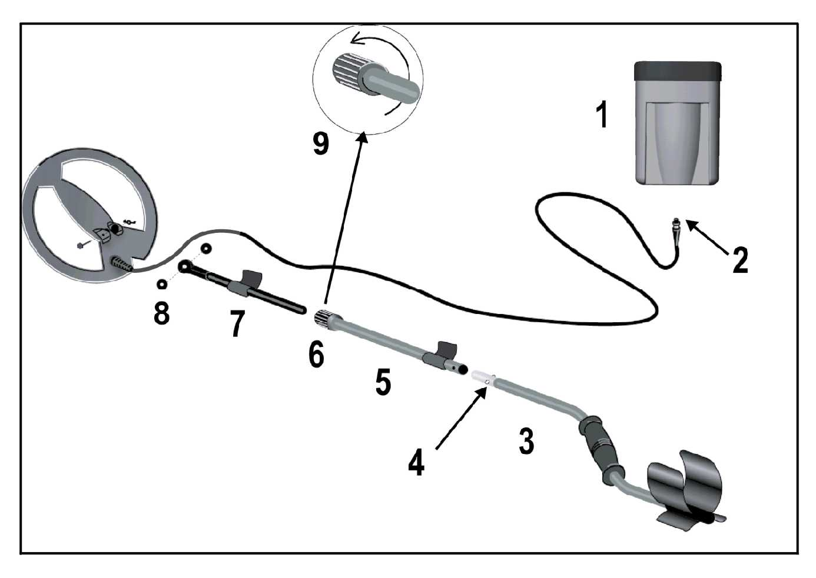

Per assemblare il vostro metaldetector occorreranno solo pochi secondi. Assemblare l’asta come indicato in figura:

- Infilare le due aste (3) e (5) l’una contro l’altra per agevolare lo sganciamento delle clips (4).

- Il blocca asta a vite (6) serve per fissare il pezzo (7) al pezzo (5).

- Mettere le due rondelle di gomma all’estremità dell’asta finale (8), inserire l’asta finale alla piastra di ricerca (se necessario bagnare le rondelle) ed avvitate con la vite di nylon.
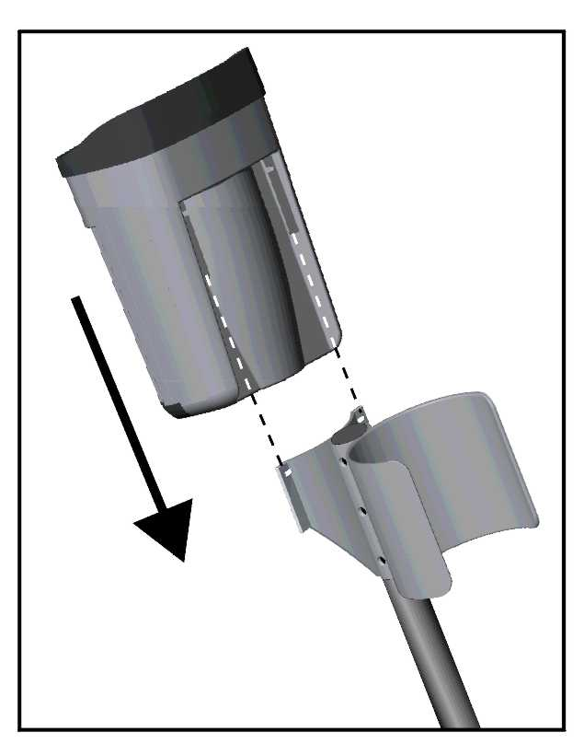
- Girare il cavo attorno all’asta.

Lo strumento deve essere inserito nella slitta del bracciolo.

- Una volta inserito lo strumento sul bracciolo inserire il connettore bloccandolo e girandolo in senso orario senza forzare.
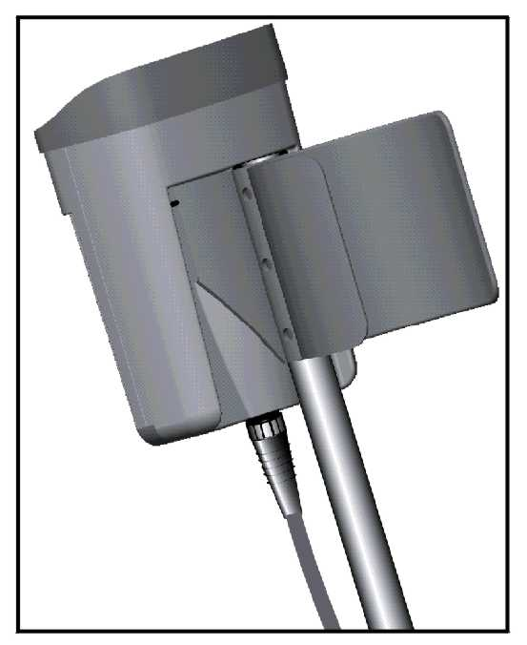
Lo strumento in questo modo è fissato
(figura a sinistra).

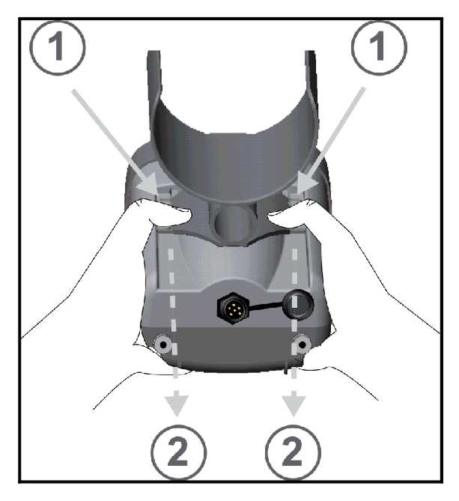
Smontaggio

Per togliere lo strumento dal bracciolo mantenere la pressione con i pollici e fate scivolare lo strumento fuori dalla slitta come nella figura a sinistra.

Accessorio opzionale

E’ un accessorio che permette di fissare lo strumento sull’asta vicino all’impugnatura.

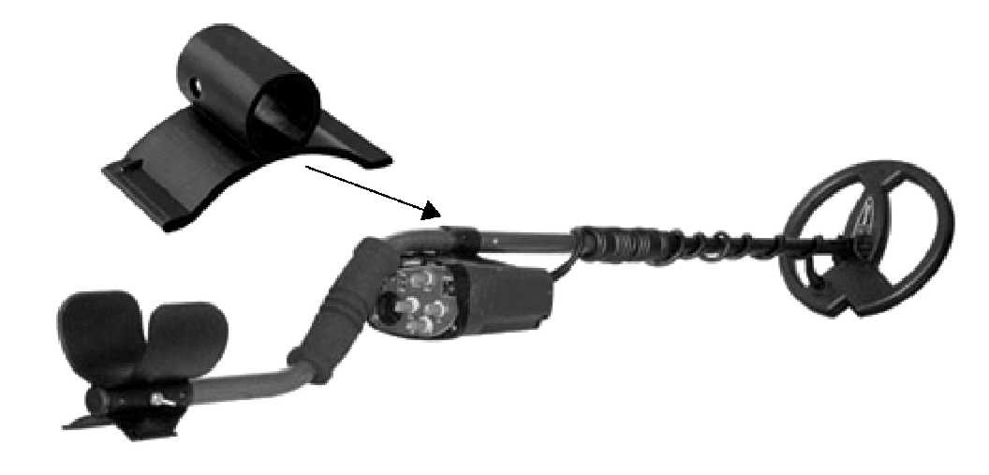
La sacca porta strumento fornita con il metaldetector vi permette di proteggere il vostro strumento dalla pioggia quando la scatola elettronica è fissata sull’asta o sul bracciolo.

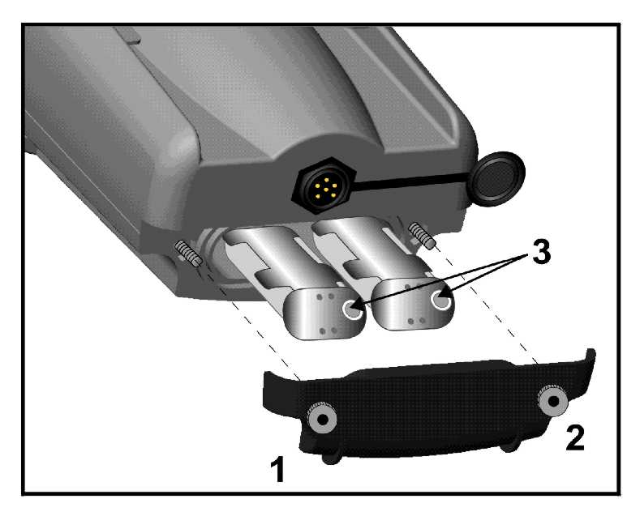

Pile, batterie, autonomie, segnale batterie scariche

Pile Alcaline

MITO II POWER è alimentato da otto pile alcaline da 1,5V (per un totale di 12V) tipo AA disposte in due contenitori (4 pile per contenitore). Rispettare la polarità delle pile (indicate nei contenitori) quando vengono inserite. Le borchie metalliche (3) nello scomparto delle pile vanno posizionate a destra. Avvitare le viti (1) e (2) per chiudere il coperchio delle pile.

Togliere le pile dallo strumento se non viene utilizzato per un lungo periodo.

Batterie ricaricabili

Le batterie ricaricabili ed il caricabatteria vi permettono di alimentare il vostro metaldetector. L’inserimento dei blocchi ricaricabili è uguale a quello delle pile alcaline.

La ricarica delle batterie è molto semplice Spegnere sempre il metaldetector prima di ricaricare le batterie. Togliere il connettore che collega lo strumento alla piastra e inserire il caricabatteria nel connettore. Sono necessarie dalle 12 alle 18 ore per una ricarica completa.
Evitare di lasciare le batterie sotto carica più di 20 ore. È buona norma scaricare completamente le batterie dopo 5/6 ricariche per evitare l’effetto memoria.

ATTENZIONE! Prima di attaccare il caricabatteria controllare che all’interno dello strumento non vi siano le pile alcaline.

Autonomia delle batterie

Pile Alcaline: circa 50 ore con le cuffie.
Batterie NiMh ricaricabili: circa 40 ore con le cuffie.

Segnale di batterie scariche

Quando le batterie stanno per scaricarsi il metaldetector emette una serie di bip continui e ripetitivi. Procedere a questo punto alla ricarica delle batterie.

Funzioni

Sensibilità, messa in funzione I/0

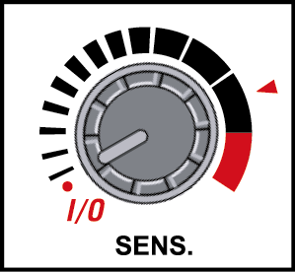
Ruotare il potenziometro della sensibilità per accendere il metaldetector. L’avvenuta accensione dello strumento è segnalata da una serie rapida di bip. A questo punto potrete iniziare le ricerche.

Il metaldetector MITO II POWER è uno strumento potente e sensibile, evitare di provarlo all’interno di abitazioni per la presenza di vari disturbi metallici ed elettromagnetici.

Il potenziometro permette di regolare la sensibilità del vostro metaldetector. Il livello di sensibilità condiziona la profondità di ricerca e la stabilità dello strumento. E’ importante regolarla in funzione al tipo di ricerca per non ottenere falsi segnali. La sensibilità del MITO II POWER, a differenza dei modelli precedenti, si regola gradualmente. Questo vi permette di eliminare più facilmente i falsi segnali. Il range di regolazione è stato ampliato per offrirvi sempre migliori prestazioni. In suoli altamente mineralizzati probabilmente imposterete la sensibilità ad un livello molto basso. Questo non diminuisce le prestazioni del metaldetector.

IRON THRESHOLD (Soglia ferro)

MITO II POWER è un metaldetector multi-tono, ma è possibile regolare il livello di ferro utilizzando il potenziometro IRON THRESHOLD. La regolazione di questo potenziometro, con un range da 0 a 20. Se impostato a 0 verranno emessi dei suoni a volume medio per tutti i materiali ferrosi. Più si alza il livello del potenziometro e più basso sarà il suono emesso per i segnali dei materiali ferrosi. Il volume del suono varia comunque con la grandezza dell’oggetto. Ad esempio, se impostate il potenziometro ad un livello medio, un piccolo chiodo emetterà un debole segnale acustico mentre un oggetto ferroso grande emetterà un segnale acustico medio.

Come sicuramente sapete, impostare un livello di discriminazione troppo alto può diminuire le prestazioni del metaldetector. I principianti spesso non vogliono che i materiali ferrosi vengano rilevati, mentre i più esperti preferiscono avere questa impostazione che li facilita nell’operazione di Pinpoint nei terreni mineralizzati.

Se siete principianti e non volete impostare manualmente questa funzione girate il potenziometro a fondo corsa verso sinistra su Auto. In questo modo una buona parte dei materiali ferrosi verrà rifiutata.

Il MITO II POWER è un metaldetector a 3 toni ma può essere impostato come detector a 2 toni utilizzando l’interruttore Silenzioso. Impostate l’interruttore dalla posizione I alla posizione II e viceversa per 2 volte. Lo strumento si imposterà nel modo Doppia Tonalità bassa/ media, o nella modalità Mono-Tono se il potenziometro Iron Threshold è impostato al minimo.

Ground (Terreno)

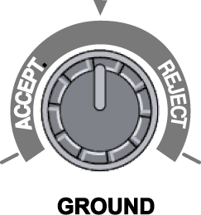
Questo potenziometro permette di correggere gli effetti provocati da materiale mineralizzato, in pratica elimina minerali magnetici oppure cocci carichi di ossido di ferro. Se dovete cercare in un terreno ricco di ferrite può essere utile un campione di tale minerale. Passare la piastra di ricerca sul campione e girare il potenziometro in senso orario fino a quando non rileva più nessun disturbo. In caso di maggiore mineralizzazione del terreno eseguire la stessa procedura, come descritto. In caso di instabilità, a ripetere la stessa procedura sul terreno.

Non spingere la regolazione verso destra più del necessario. La freccia rossa indica la regolazione di base più conveniente per la ricerca. Una regolazione troppo a sinistra può portare instabilità allo strumento. Con questa funzione potrete correggere gli effetti del suolo e rifiutare con più accuratezza i minerali ferrosi ed ogni oggetto contenente ossido di ferro.

Silenzioso

Questa funzione permette di limitare i falsi segnali causati dal ferro. Utilizzare la posizione I o II se desiderate effettuare ricerche silenziose.
0 : Silenzioso disattivato.
I : Silenzioso normale (consigliato).
II : Silenzioso accentuato.

Il silenzioso in posizione II permette al MITO II POWER di eseguire un tipo di ricerca più rapida migliorando l’esclusione dei metalli ferrosi. Il silenzioso in posizione 0 o I permette di trovare gli obiettivi anche se sono vicini ad oggetti ferrosi. Anche la regolazione I o II trova la sua utilità in multi-tono e migliora l’affidabilità dello strumento nel riconoscere i metalli ferrosi aiutandolo ad essere più sicuro fra un suono forte o medio.

Freq. Shift (cambio canale cuffia WS)

L’interruttore Freq. Shift evita disturbi causati dalla presenza di altri metaldetector che stanno utilizzando cuffie WS con lo stesso canale di frequenza.

Come utilizzare questo interruttore:
- Se state lavorando da soli senza gli auricolari wireless: impostate l’interruttore alla posizione DETECT Freq1/WS1 Off. In questo modo l’uscita wireless degli auricolari è spenta e non consumerà batteria inutilmente. Il detector utilizzerà la frequenza 1.
- Se state lavorando da soli con gli auricolari wireless: potrete impostare la posizione DETECT Freq1/WS1 CH2 o la posizione DETECT Freq2/WS1 CH1.
- Se state lavorando con un altro ricercatore senza gli auricolari wireless: potrete impostare la posizione DETECT Freq1/WS1 Off o la posizione DETECT Freq2/WS1 CH1 anche se non utilizzate gli auricolari. Ricordatevi di impostare una frequenza di lavoro diversa dall’altro ricercatore.
- Se state lavorando con un altro ricercatore con gli auricolari wireless: potrete impostare la posizione DETECT Freq1/WS1 CH2 o la posizione DETECT Freq2/WS1 CH1 Ricordatevi di impostare nella cuffia una frequenza diversa.

Per passare dal canale 1 al canale 2 è necessario premere contemporaneamente il pulsante + ed il pulsante – sulla cuffia per tre secondi. In ogni caso prima di utilizzare gli auricolari wireless WS1 a 2 canali, vi preghiamo di leggere interamente il loro manuale d’uso.

Livello del ferro (IRON LEVEL)

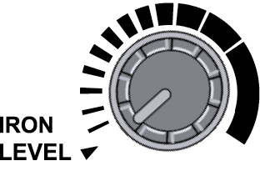
Questo potenziometro funziona sia in multi-tono, sia in modalità discriminata. Se usato in multi-tono permette di regolare il livello sonoro della tonalità forte (ferro). Se usato in modalità discriminata permette di avere una discriminazione più fine del ferro.

Regolazioni valide per il multi-tono:

- Minimo = la ricerca dei materiali ferrosi è disattiva, gli oggetti ferrosi sono silenziosi
- Massimo = tonalità forte (ferro) equivale alla tonalità medio/acuta
- I livelli intermedi vi permettono di adattare lo strumento al tipo terreno e soprattutto al tipo di ricerca.

Informazioni Multi-tono

I segnali emessi dal metaldetector variano a seconda dell’oggetto rilevato. Il tono è tanto più acuto tanto più è conduttivo il materiale di cui è composto l’oggetto rilevato.

Il ferro possiede un suono particolare e può essere riconosciuto senza ambiguità, per questo motivo gli è stato attribuito un suono forte ed una regolazione del volume per segnalare la sua presenza (IRON LEVEL).

Alcuni terreni non mineralizzati e umidi possono, in certi casi, produrre un suono forte. La regolazione IRON LEVEL potrà eliminare o attenuare questo fenomeno legato alla frequenza del metaldetector di 18kHz.

In terreni pieni di cartucce o piccoli pezzi di carta di alluminio, MITO II POWER segnalerà la loro presenza con un suono medio, per distinguerli da materiale interessante segnalato con un suono acuto. In casi dubbi sulla presenza di materiale nobile spetterà a voi decidere se verificare anche i segnali medi. Il vostro orecchio si abituerà progressivamente a questi differenti suoni ma, certe masse ferrose di taglia media abitualmente difficili da identificare sono segnalate da un suono forte/medio/acuto simultaneamente (ad eccezione di masse molto grosse che vi daranno un suono acuto), è quindi necessario acquisire un minimo di pratica per abituare l’orecchio a questi suoni. Se non vi trovate a vostro agio con le tonalità multiple potete in ogni caso cambiare sistema di ricerca in monotono.

Ottimizzare la ricerca

MITO II POWER è un apparecchio dinamico, è possibile cioè sentire il segnale metallico solo con la piastra di ricerca in movimento. Durante le ricerche sul terreno è necessario tenere la piastra di ricerca il più vicino possibile al suolo effettuando movimenti molto ampi senza urtare il terreno. Con la piastra di ricerca parallela al suolo, provare a seguire al meglio il rilievo del suolo come indicato nello schema sotto.

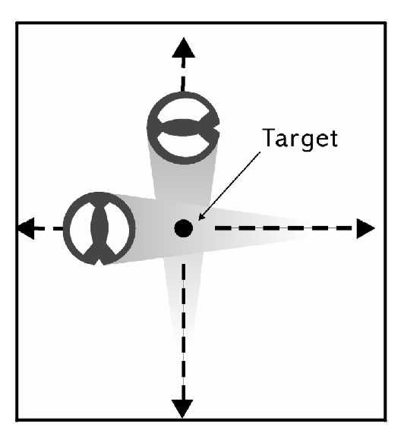
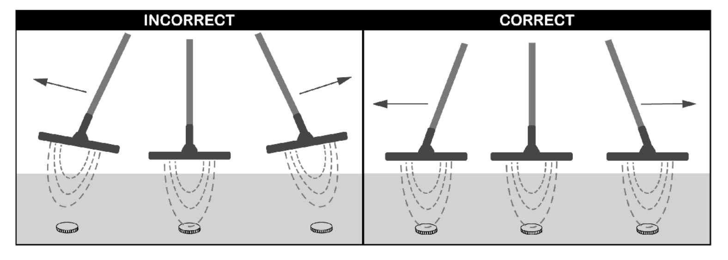

Per centrare l’oggetto (effettuare il pinpoint) procedete con movimenti rapidi e incrociati sopra al segnale. Dove il segnale audio è più forte, al centro della piastra di ricerca, lì si trova l’oggetto (vedere schema pagina 7).

Precauzioni d’uso

I nostri strumenti sono stati concepiti per rispondere al meglio alle diverse situazioni di ricerca e per essere i più robusti possibile. Come ogni strumento elettronico di precisione è necessario avere certe precauzioni d’utilizzo. Il cavo della piastra di ricerca è stato studiato con tale precisione da resistere a tutti i movimenti. È importante rispettarne l’uso per prolungare la vita del vostro metaldetector.
- Per togliere il connettore dalla sua base si consiglia non tirare mai il cavo ma il connettore stesso.
- Lasciare un po’ di gioco al cavo nella parte inferiore dell’asta per permettere alla piastra di ricerca di avere una giusta inclinazione.
- Non sostituire le strisce di velcro che tengono il cavo lungo l’asta con nastro adesivo, poiché bloccherebbe il movimento del cavo causando costrizioni di movimento bloccandolo in un solo punto.
- Se si porta lo strumento in cintura si consiglia di metterlo sul fianco, oppure dietro. In modo da non piegare il cavo vicino al connettore quando ci si piega in avanti (schema 1).
- Per non piegare il cavo vicino al connettore è importante passarlo nelle asole della sacca porta strumento (schema 2).
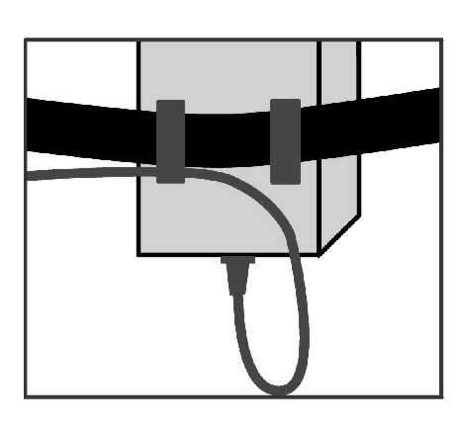
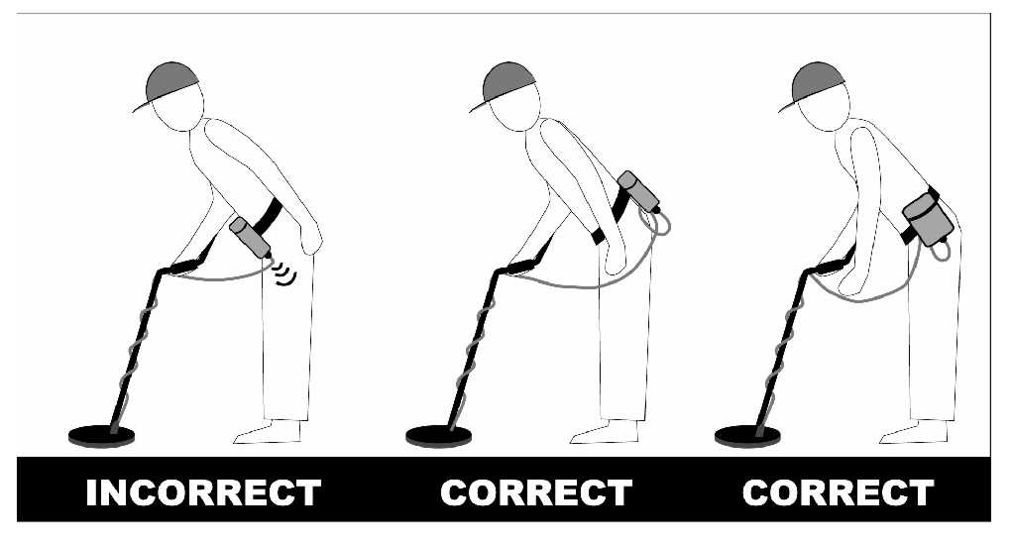

Schema1 Schema 2
Non rispettare le precauzioni porterebbe, con il passare del tempo, a danni al cavo e alla perdita della garanzia per cattivo uso.

In caso di inutilizzo prolungato togliere le batterie.
Non esporre lo strumento ad alte temperature.

Tabella Problemi e Soluzioni

PROBLEMI | CAUSE | SOLUZIONI
Sentite una serie di bip a intervalli regolari simile ad un allarme. | - Batterie scariche  - Polarità non rispettata | Cambiare le batterie  Verificare il buon inserimento delle batterie, potrebbero essere invertite
Non riuscite ad accendere il metaldetector. | - Il blocco batterie è inserito male (polarità non rispettata)  - Un jack 6.35 è inserito nella presa ascolto  - L’altoparlante è difettoso | Verificare l’inserimento delle pile (vedi capitolo 4)  Toglierlo  Inserire la cuffia per verificare
Verificate falsi segnali senza ragione. | - La sensibilità è troppo forte  - Il connettore della piastra è collegato male allo strumento  - Il cavo delle cuffie è difettoso  - Siete in una zona con cavi di alta tensione o ricca di interferenze  - Siete vicini ad altri metaldetector in funzione | Diminuirla  Avvitarlo senza forzare  Cambiare le cuffie  Abbassare la sensibilità o allontanarsi dalla zona  Cambiare la frequenza di lavoro (vedi capitolo 5)
Notate falsi segnali quando urtate la piastra di ricerca | - La funzione GROUND (terreno) è troppo bassa | Girare il potenziometro GROUND leggermente verso destra fino alla scomparsa dei falsi segnali.
Il metaldetector suona in presenza di cocci, tufo, oppure con certi minerali | - La funzione GROUND (terreno) è troppo bassa | Girare il potenziometro GROUND leggermente verso destra fino alla scomparsa dei falsi segnali.

Se il problema persiste contattare il rivenditore.

Caratteristiche

Batterie: 8 pile alcaline di tipo AA o doppio pacco di batterie ricaricabili NiMh (opzionali).
Control Box: scatola di controllo in ABS. Può essere fissata alla cintura con la sacca oppure all’asta grazie alla sacca XP-100 opzionale.
Piastra di ricerca: ampia scansione (Doppio D), diametro 22,5 cm (9”), fornito di copri piastra. Lunghezza cavo 2,35 mt.

Le piastre di ricerca Mito non sono compatibili con altri metaldetector a causa del tipo di frequenza (18kHz) e dello specifico connettore.

Trasmissione wireless: inclusa 2 canali di trasmissione WS1 (CH1 e CH2)
Asta: smontabile in 3 parti, asta finale in fibra di vetro.
Altoparlante: 28 mm, 8 Ohm, 1W, resistente all’umidità.
Cuffia: presa tipo Jack 6.35 stereo. Casco backphone con regolazione volume.
Frequenze: frequenza 1: 17560 HZ – frequenza 2: 17430 HZ
Peso: scatola: 340gr - bobina e cavo: 480gr - bobina+aste+scatola di controllo+sacca: 1425gr – imballaggio: 2100gr
Garanzia: parte elettronica e bobina di ricerca: 2 anni

Accessori

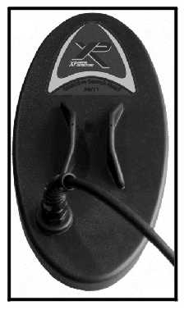
Piastra standard DD 22,5 cm (9”)
Piastra ellittica 11/24 cm (5”x10”) Per terreni con arbusti (boschi, ecc..) fornita di copripiastra 11/24 cm. Disponibile presso i nostri rivenditori
Piastra DD 45x38 cm
Piastra DD 27 cm (11”) ad alta potenza con copripiastra
Piastra concentrica 25x21 cm con copripiastra
Nuove cuffie wireless WS1 2 canali – progettate esclusivamente per i metaldetector XP:
- 2 canali selezionabili
- trasmissione da microprocessore di suono digitale
- il radio trasmettitore è integrato direttamente nel circuito stampato del metaldetector: ADX250-ADVENTIS II – GMAXX II – GOLDMAXX power
- elettronica miniaturizzata
- auricolari rimovibili
- le cuffie pesano meno di 70g, batterie incluse. Sono quindi compatte e molto leggere
- le cuffie sono alimentate da batterie al litio ricaricabili
- durata delle batterie: 50 ore
- la ricarica delle batterie al litio è molto veloce: piena ricarica in 2 ore
- sistema di monitoraggio della carica residua e LED di piena carica
- volume regolabile e memorizzabile

Nuova sacca porta strumento può essere utilizzata per proteggere la scatola di controllo dalla pioggia.
Borsa per il trasporto del metaldetector
XP-100: accessorio opzionale per fissare la scatola di controllo all’asta davanti al manico.

Caricabatteria
Batterie ricaricabili
Backphone FX-01
- volume regolabile
- adattatore del suono adattato al vostro metaldetector
- presa tipo Jack 6.35 stereo
- smontabile in 3 parti

Codice di comportamento

Entrando in possesso di un metal detector è opportuno essere informati sul comportamento corretto da tenere durante le proprie ricerche. Consigliamo quindi di leggere attentamente il regolamento dell’Associazione di volontariato A.R.E.A. Onlus (Associazione Ricercatori per l’Ecologia e l’Archeologia) e di visitare il sito www.areait.org

Regolamento interno A.R.E.A. Onlus

- è dovere dei membri seguire le istruzioni delle tecniche di ricerca, di recupero e di studio dei dati storici impartiti dalla Soprintendenza Archeologica, nonché le leggi dello Stato e lo Statuto dell’associazione A.R.E.A. Onlus.
- Durante le prospezioni ufficiali devono essere presenti almeno due operatori.
- Gli operatori volontari, durante le loro prospezioni, devono sempre essere riconoscibili tramite la sigla A.R.E.A. Onlus fornita dall’associazione.
- Gli operatori devono sempre fare riferimento al Centro Operativo della Soprintendenza Archeologica competente o all'Ispettore Onorario di zona.
- Per qualsiasi tipo di ricerca, sia a vista sia con il metaldetector, occorre l’autorizzazione del proprietario del terreno.
- Nel caso di ritrovamento occasionale di materiale archeologico è necessario avvertire la Soprintendenza e, se l'oggetto rischia la distruzione, lo si può recuperare comunicando il ritrovamento alle autorità competenti entro 24 ore.
- Il materiale archeologico deve essere mantenuto nello stato e forma in cui è stato trovato.
- Gli operatori volontari, nel caso di utilizzo di strumentazioni quali metaldetector, devono tenere conto anche degli oggetti non metallici, distinguere i vari tipi di cocci (ceramica fine, grezza, da fuoco, ecc.) e i vari tipi di terreno (terra rossa, nera, gialla, il carbone, la cenere, ecc.). Saranno impartite apposite istruzioni sui criteri di rilevazione.
- E' vietato fare qualsiasi ricerca con metal detector nel momento delle colture in atto.
- I membri sono tenuti ad informare le autorità competenti ogni qual volta vedano violate le leggi a riguardo.
- L'associazione recepisce in ogni sua forma tutti i punti del Codice di Comportamento accettato dal Comitato Mondiale per il metaldetecting - Boston U.S.A.

Codice di comportamento di Boston

- Non introdursi mai in terreni privati senza aver prima ottenuto il permesso del proprietario.
- Rispettare sempre la campagna: non lasciare mai cancelli aperti, non danneggiare i raccolti e le colture in atto.
- Portare sempre ogni oggetto archeologico trovato al più vicino ufficio di sovrintendenza alle antichità. Non interferire con il lavoro degli archeologi.
- Evitare ogni zona a vincolo da parte della sovrintendenza ai beni archeologi, a meno e non si abbia il permesso scritto.
- Ricoprire sempre i fori di estrazione.
- Non gettare mai in terra oggetti metallici già trovati come: tappi, chiodi, ecc. Al contrario raccoglieteli e gettateli nei contenitori d’immondizia, aiutando così a mantenere pulita la campagna.
- Prestate molta attenzione a tutto ciò che abbia l’aria di essere un residuato bellico. Nel caso troviate tali oggetti, non toccateli ed avvisate subito le autorità competenti.
- Ricordate che chiunque esca con un metaldetector è un ambasciatore dell’hobby. Non fate perciò nulla che possa gettare discredito su questo hobby e su chi lo pratica.

Avvertimenti

Utilizzando il metaldetector si potrebbero scoprire linee dell’alta tensione, esplosivi o altri oggetti che colpiti potrebbero causare ferite al ricercatore. Quando cercate con il Mito osservate le seguenti precauzioni.

- Non scavare in zone in cui si suppone siano seppellite superficialmente linee elettriche o tubature.
- Evitare di toccare linee che possono essere elettriche.
- Non toccare nessuna tubatura, soprattutto se potrebbe contenere gas o liquido infiammabile.
- Usare cautela nello scavare, in particolar modo nelle zone in cui non si conoscono le condizioni del sottosuolo.

